
ПОЯСНИТЕЛЬНАЯ ЗАПИСКА
К ДОКЛАДУ
ГЛАВЫ ТЕМНИКОВСКОГО МУНИЦИПАЛЬНОГО РАЙОНА
РЕСПУБЛИКИ МОРДОВИЯ

о достигнутых значениях показателей для оценки эффективности деятельности органов местного самоуправления городских округов и муниципальных районов за 2016 год и
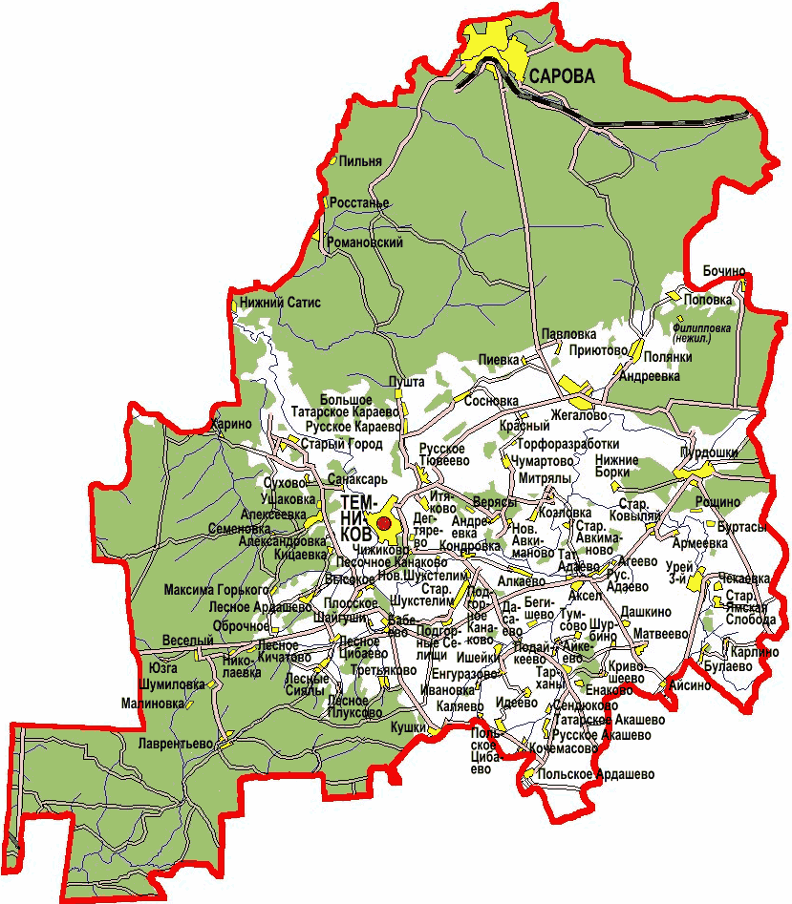
их планируемых значениях на 3-летний период

П

ППОЯСНИТЕЛЬНАЯ ЗАПИСКА К ДОКЛАДУ ГЛАВЫ
Кизима Сергея Николаевича - главы
(Ф.И.О. главы местной администрации городского округа (муниципального района))
Темниковского муниципального района Республики Мордовия
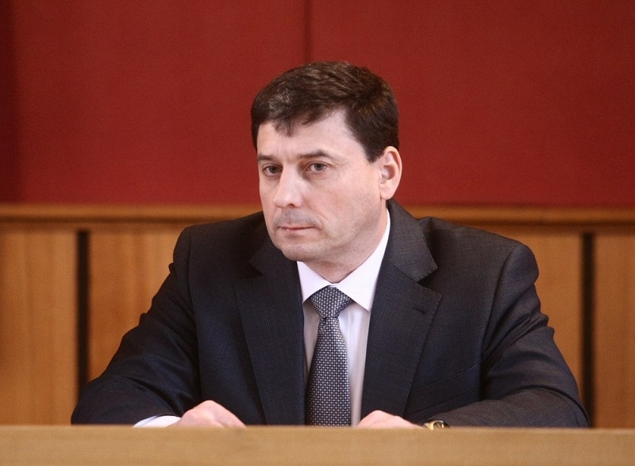
именование городского округа (муниципального района)

о достигнутых
значениях показателей для оценки эффективности
деятельности органов местного самоуправления городских округов
и муниципальных районов
за 2016 год и
их планируемых значениях
на 3-летний период

Основные результаты и перспективы деятельности органов местного самоуправления Темниковского муниципального района по решению вопросов местного значения и обеспечению социально-экономического развития Темниковского муниципального района

Настоящий Доклад подготовлен во исполнение Указа Президента Российской Федерации от 28 апреля 2008 года №607 «Об оценке эффективности деятельности органов местного самоуправления городских и муниципальных районов» и распоряжения Правительства Российской Федерации от 17 декабря 2012 года №1317. В Докладе приведены утвержденные показатели эффективности деятельности органов местного самоуправления Темниковского муниципального района за отчетный 2016 год, планируемые значения показателей на 3-летний период, а также показатели за год, предшествующий отчетному. Расчет показателей произведён на основании утвержденных методик и инструкций, с использованием официальных статистических данных.

Введение

Темниковский район расположен в северо-западной части Республики Мордовия, центре Волговятской зоны и граничит на западе с Теньгушевским, на юге с Торбеевским, Атюрьевским, Краснослободским, на востоке с Ельниковским районами Республики, на севере с Нижегородской областью. Протяженность района с севера на юг - 50 км, с запада на восток – 44 км. Муниципальное образование образовано 16.07.1928 года.
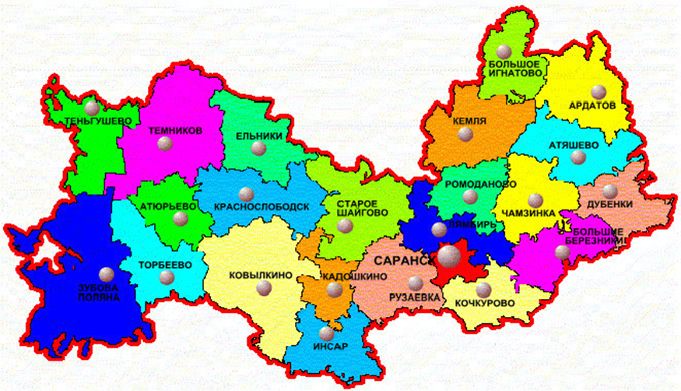
Район располагает значительным количеством запасов водных ресурсов. На территории расположены река Мокша с её притоками, которая делит район пополам и многочисленные пойменные рыбные озёра.
В районе имеются месторождения и проявления полезных ископаемых: строительного камня, песчано-гравийных материалов, строительного песка, глины, а также около 70 торфяных месторождений общей площадью в нулевых границах 3 683 га, в промышленных границах - 1 794 га.
Лес занимает практически 70% территории района. В составе лесов района доминируют мягколиственные породы, на долю которых приходится 88,2 % общего запаса насаждений. Преобладающими породами являются берёза, дуб, осина, из хвойных, ведущее место принадлежит сосне.
Почвы района представлены выщелочными и оподзоленными чернозёмами в восточной и юго-восточной части, серыми и светло-серыми лесными в остальной части района.
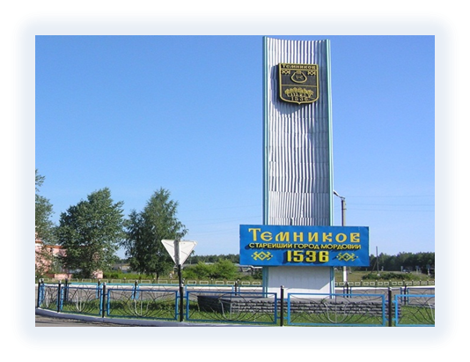
В составе района 1 городское и 16 сельских поселений. Всего 96 населённых пунктов. Наиболее крупными являются такие населённые пункты, как с. Пурдошки, с. Русское Тювеево, с. Аксёл, с. Старый город, с. Урей, д. Андреевка.
Территория муниципального образования – 1932.3 кв.км. Район имеет специфическое, достаточно неравномерное заселение территории, так основная доля населенных пунктов расположена в юго-восточной части района, в то же время как северная и западная части района практически не заселены. Это обусловлено тем, здесь на площади 32 тыс. га. расположен Государственный заповедник им. П.Г. Смидовича.
Административным центром является г. Темников. Расстояние до столицы Республики Мордовия г. Саранск 168 км. Ближайшая железнодорожная станция расположена в 80 км. от района.
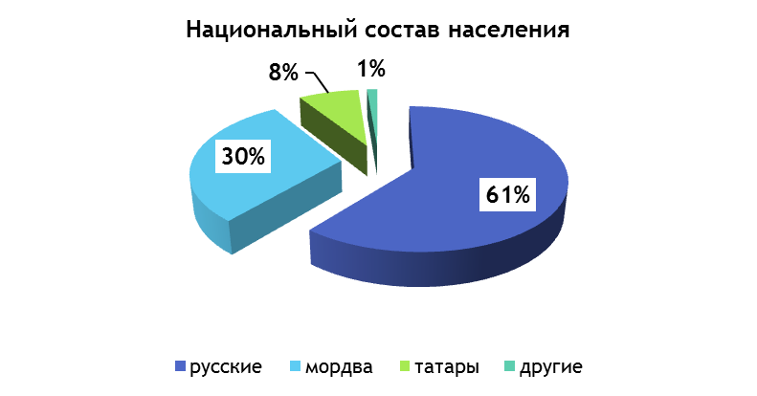
Всего на территории района проживает около 14304 человек, в том числе в г. Темникове более 6 тысяч человек. Преимущественный состав населения – русские (61%).
Численность трудоспособного населения – 7467 чел.
Район аграрный. Основными видами сельскохозяйственной деятельности являются: производство и реализация зерна, молока и мяса крупного рогатого скота и свиней.
На территории района зарегистрированы предприятия таких отраслей как производство и распределение электроэнергии (филиал электрические сети ОАО «Мордовэнерго»), газа (филиал АО «Газпром газораспределение Саранск» в г. Темников.), издательская деятельность (редакция газеты «Темниковские известия»).
Отрасль строительства представляют: ООО «ПМК-Темниковская», филиал ДРСУ.
В районе работают предприятия ЖКХ, почтовой и электрической связи, лесхоз. Развивается малый и средний бизнес.
Социальную сферу обеспечивают муниципальные бюджетные учреждения образования, здравоохранения, культуры и социальной защиты населения. В районе имеется дом-интернат для детей с физическими недостатками.
Среднее специальное образование можно получить в сельскохозяйственным и медицинском колледжах.
Современное состояние социально-экономического развития Темниковского муниципального района характеризуется рядом серьезных проблем, которые необходимо решить для достижения устойчивого социально-экономического развития муниципального образования с целью повышения уровня и качества жизни населения.
Основными проблемами развития экономики района являются изношенность фондов, отсутствие маркетинговой политики и, как следствие, низкая конкурентоспособность продукции на рынке, отсутствие стабильных рынков сбыта и развитой торговой сети. В связи с неблагоприятным расположением района с точки зрения удаленности от основных транспортных узлов и крупных городов, что ведет к необходимости дополнительных затрат на транспортировку продукции района и, следовательно, к ее удорожанию и снижению конкурентоспособности, некогда развитая промышленность района пришла в упадок.
Анализ производственной сферы района свидетельствует, что основой развития его экономики и источником экономического роста могут являться комплексы отраслей АПК, деревообработка и добыча полезных ископаемых.
Темниковский муниципальный район обладает значительным природно-ресурсным потенциалом, явно недоиспользуемым в настоящее время, тогда как его развитие в перспективе может сформировать дополнительные точки роста местной экономики за счет создания новых видов производств и дополнительной занятости.
Для района важное значение имеет освоение рекреационно-туристских ресурсов, так как туризм может стать одним из факторов развития и бюджетоформирующим сектором экономики.
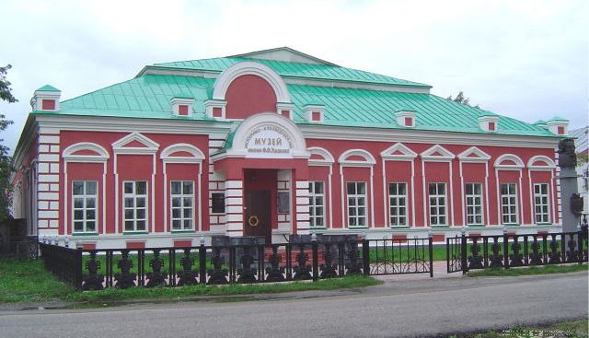
Привлекательность района как рекреационно-туристской зоны определяется удачным географическим положением, лечебно-оздоровительными факторами природной среды, уникальными культурно-историческими памятниками регионального значения.
Визитной карточкой Темникова является историко-краеведческий музей им. Ф.Ф. Ушакова.
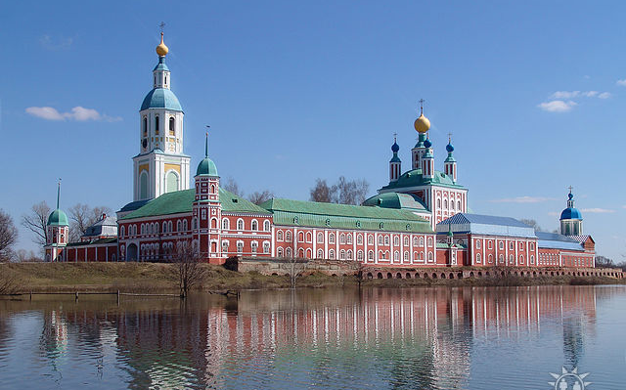
Район имеет уникальный памятник самобытной архитектуры XVII века - Санаксарский монастырь. Прах Великого флотоводца Ф.Ф. Ушакова покоится у стен ныне действующего монастыря. В 2009 г. Санаксарский Рождество-Богородичный мужской монастырь, включён в маршрут «В поисках сокровищ России» проекта «Большое Золотое кольцо России».
Всего на территории района действуют 12 православных храмов, 5 мечетей. Имеется Свято-Троицкий женский монастырь. Бережно хранятся и функционируют старинные здания – памятники истории и архитектуры.
Для динамичного развития Темниковского муниципального района разработаны и утверждены муниципальные программы:
«Профилактика правонарушений и борьба с преступностью на 2016-2020 годы»;
«Развитие и применение информационно-коммуникационных технологий на 2016- 2020 годы»;
«Комплексное развитие системы коммунальной инфраструктуры на 2016-2019годы»;
«Обеспечение жильем молодых семей» федеральной целевой программы «Жилище» на 2015-2020г.г.»;
«Развитие сферы культуры на 2013- 2018 годы»;
«Развитие торговли в Темниковском муниципальном районе на 2012-2016 годы»;
«Развитие сельского хозяйства и регулирования рынков сельскохозяйственной продукции, сырья и продовольствия на 2013–2020 годы»;
«Повышение эффективности управления муниципальными финансами на период до 2018 года»;
«Устойчивое развитие сельских территорий Темниковского муниципального района Республики Мордовия на 2014 – 2017 годы и на период до 2020 года»;
«Энергосбережение и повышения энергетической эффективности на 2016-2019 годы»;
«Развитие и поддержка субъектов малого и среднего предпринимательства на 2017-2020 годы»;
«Комплексное социально-экономическое развитие Темниковского муниципального района Республики Мордовия на 2015-2019 годы»;
«Развитие дорожного хозяйства на 2015-2017 годы»;
«Развитие образования в Темниковском муниципальном районе на 2015-2021 годы»;
«Доступная среда на 2016-2018 годы»;
«Развитие муниципальной службы на 2015-2018 годы»;
«Развитие физической культуры и спорта на 2016-2020 годы»;
«Переселение граждан из аварийного жилищного фонда на 2017-2018 годы»;
«Капитальный ремонт общего имущества в многоквартирных домах на 2016-2019 годы»;
«Повышение безопасности дорожного движения на 2016-2019 годы»;
2Профилактика правонарушений, алкоголизма, наркомании, токсикомании на 2016-2020 годы»;
«Защита населения и территорий от чрезвычайных ситуаций, обеспечение пожарной безопасности и безопасности людей на водных объектах на 2016-2019 годы»;
«Противодействие экстремизму и профилактика терроризма на 2016-2019 годы»;
«Противодействие коррупции в органах местного самоуправления на 2016-2019 годы»
«Управление муниципальным имуществом и земельными ресурсами на 2016-2020 годы»;
«Содействие занятости населения на 2017-2019 годы»;
«Развитие молодежной политики на 2017-2019 годы».
Выполнение предусмотренных программами мероприятий принесет максимальный эффект от вложения бюджетных средств и обеспечит наибольшие социально-экономические результаты.
Социально-экономическая политика администрации Темниковского муниципального района в 2016 году осуществлялась в соответствии с полномочиями органов местного самоуправления, регламентируемыми 131-Федеральным законом "Об общих принципах организации местного самоуправления в Российской Федерации", целями и задачами, поставленными Прогнозом социально-экономического развития Темниковского муниципального района на 2016 год, а также с учетом положений Плана действий Правительства Республики Мордовия по социально-экономическому развитию Республики на 2016г. и была ориентирована на развитие экономического потенциала района, повышение эффективности управления, повышение качества жизни населения.
Основными направлениями социально-экономической политики района 2016 года являлись:
- развитие экономического потенциала Темниковского муниципального района, рост инвестиций в основной капитал,
- максимальное удовлетворение потребностей населения в качественных жилищно-коммунальных услугах;
- обеспечение роста благосостояния населения, сохранение стабильности на рынке труда;
- достижение современного качества общего и дошкольного образования, повышение эффективности и доступности медицинского обслуживания, формирование условий для положительной динамики демографических показателей, реализация программ в области молодежной политики, физической культуры и спорта;
- повышение эффективности муниципального управления.
Доклад составлен с целью проведения оценки эффективности деятельности органов местного самоуправления Темниковского муниципального района по отраслям экономики и социальной сферы, в том числе по снижению неэффективных расходов местных бюджетов и принятия решений и мер по дальнейшему совершенствованию муниципального управления.

Экономическое развитие

Предпринимательство играет важную роль в решении экономических и социальных задач Темниковского муниципального района, так как способствует созданию новых рабочих мест, развитию производственной деятельности, насыщению потребительского рынка товарами и услугами, формированию конкурентной среды, стабилизирует налоговые поступления.
Малый и средний бизнес мобилизует значительные финансовые, производственные, сырьевые и трудовые ресурсы населения. Предприниматели – самостоятельный общественный слой с собственными интересами, ценностями и социальными ориентирами.
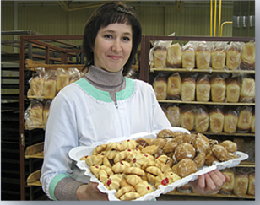
Развитие предпринимательства является одной из приоритетных задач социально-экономического развития района.
По состоянию на 01 января 2017 года на территории района зарегистрировано 335 субъектов малого и среднего предпринимательства. Отраслевая структура малых и средних предприятий характеризуется преобладанием в ней предприятий торговли (50,7%).
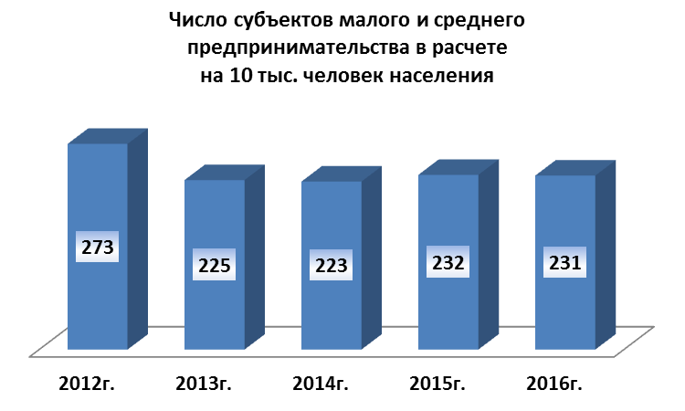
Числовые значения показателя «Число субъектов малого и среднего предпринимательства в расчете на 10 тыс. человек» за последние пять лет отражает диаграмма.
Число субъектов малого и среднего предпринимательства в расчете на 10 тыс. человек населения за 2016 год составило 231 единицы, на 1 единицу меньше прошлого года, но на 8 единиц больше 2014 года.
В 2017-2019гг. прогнозируется незначительное увеличение показателя до 248 или на 7,4% больше чем в 2016 году.
Средняя численность наёмных работников субъектов малого и среднего предпринимательства составляет 2410 человека.
Доля среднесписочной численности работников малых предприятий в среднесписочной численности работников всех предприятий увеличилась в 2016 году к уровню 2015 года и составила 50,6%. В 2019 году прогнозируется увеличение показателя до 50,9%.
Инвестиции в основной капитал малых предприятий в 2016 году составили 113,5 млн. руб., что на 2,5 млн. руб. меньше чем в 2015 году.
В районе прослеживается динамика уменьшения налоговых поступлений от субъектов малого предпринимательства. В 2016 году в консолидированный бюджет района поступили налоговые платежи в объеме 11,9 млн. руб., или увеличились на 1,4 млн. руб. по сравнению с 2015 годом.
Вопросам поддержки и развития малого и среднего предпринимательства органами местного самоуправления Темниковского муниципального района уделяется серьезное внимание. При администрации района действует Совет предпринимателей. Утверждена муниципальная целевая программа развития малого и среднего предпринимательства на 2017-2020 годы, в рамках которой реализуются мероприятия, направленные на создание условий для развития предпринимательства на территории Темниковского муниципального района.
Инвестиции в основной капитал, вложенные предприятиями и организациями района за 2016 год составили всего по району 294 960 тыс. руб.(2015 г. – 61734 тыс. руб.). По видам экономической деятельности объем инвестиций в 2016 году увеличился. В связи с этим и общий объем инвестиций увеличился, по сравнению с 2015 г. в 4,4 раза. Значительные увеличения произошли в направлении - транспорт и связь- 256,0 млн. руб.
Объём инвестиций в основной капитал (за исключением бюджетных средств) в расчёте на 1 жителя в 2016 году существенно увеличился и составил 18408,4 руб., что на 17966,5 руб., больше чем в 2015 году. На перспективу прогнозируется объём инвестиций до 2070,8 руб. в расчёте на 1 жителя.
В связи с оформлением земельных участков в собственность юридическими и физическими лицами, доля площади земельных участков, являющихся объектами налогообложения земельным налогом, в общей площади территории муниципального района в 2016 году увеличилась и составила 75% (2015г.- 70,0%).
Темниковский район – аграрный. Основная составляющая экономики района – сельское хозяйство. В соответствии с этим в районе реализуются мероприятия Программы развития сельского хозяйства и регулирования рынков сельскохозяйственной продукции, сырья и продовольствия Темниковского муниципального района Республики Мордовия на 2013 -2020 годы. В настоящее время агропромышленный комплекс района представляют 6 сельскохозяйственных предприятий, 8 крестьянских (фермерских) хозяйств 5127 личных подсобных хозяйства граждан.
Общая площадь сельскохозяйственных угодий - 59820 га., в том числе пашни - 22561 га.
В районе имеет место наращивание объемов производства сельскохозяйственного сырья. В 2016 г. хлеборобами района выращено и собрано с полей 22755 т. зерна, что на 1519 тонн меньше, чем в 2015 году. Урожайность зерна составила 24,8 ц/га. Общая площадь зерновых культур составляет 9165 га. Зерновые культуры в общей площади посевов занимают 61,4%. Наибольший удельный вес в структуре зерновых культур занимает пшеница – 46%, ячмень – 36,5%.
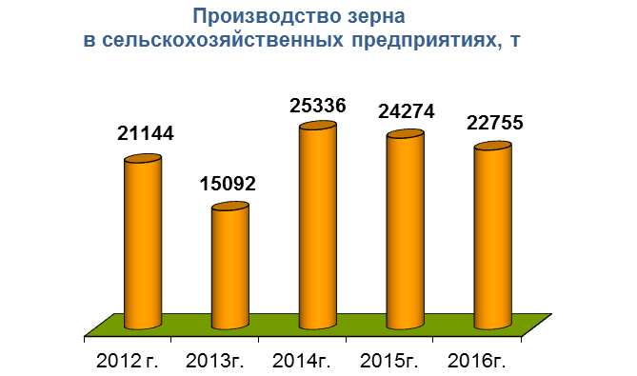
Производство зерна в сельскохозяйственных предприятиях за последние 5 лет отражает диаграмма:
В 2017 году прогнозируется произвести зерна в районе - 25400 тонн при урожайности 26,5 ц/га.
Основную долю в объеме производства сельскохозяйственной продукции составляет продукция животноводства. Развитию животноводства в районе уделяется большое внимание.
Поголовье крупного рогатого скота в сельскохозяйственных предприятиях района имеет тенденцию к увеличению. На 1 января 2017 года поголовье мясного скота составило 2608 головы, в том числе коров 968 голов.
Если анализировать основные показатели отрасли животноводства в районе, то наблюдается положительная динамика в производстве молока.
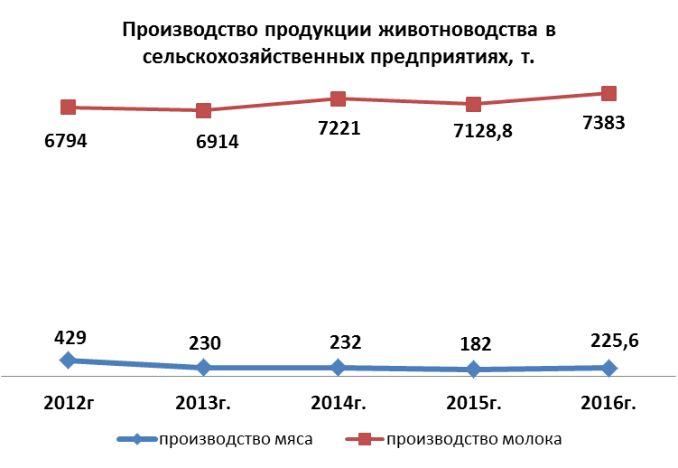
В 2016 году произведено 7383 т. молока. Надой на 1 корову составил 5745 кг. Рост к 2015 году 812 кг. Следует отметить, что среднегодовой надой молока на 1 корову увеличивается из года в год. Так, например в 2009 г. было надоено от одной коровы всего 2794 кг.
В отчетном году произведено 225,6 т. мяса. Среднесуточный прирост молодняка КРС составил 448 граммов, что на 10,9% больше чем в 2015 году.
В 2016 году в достаточном количестве заготовлено кормов: силоса 25761тонн, сенажа 27794 тонны, сена 6439 тонн, концентратов 5550 тонн. В расчете на одну условную голову скота произведено 46,2 центнер кормовых единиц, в том числе грубых и сочных – 34,3 центнеров кормовых единиц.
Агропромышленный комплекс района имеет поступательное движение к развитию. В последние годы на территории района реализованы следующие инвестиционные проекты:
- Построена семейная молочная ферма на 150 голов крупного рогатого скота на базе КФХ «Резчикова А.К», сметной стоимостью 20 млн. руб.
- Введена семейная молочная ферма на 50 дойных коров с телятником и убойным пунктом с мощностью 5 голов в смену в КФХ «Резчиков А.Д.», сметной стоимостью 13 млн.333 тыс. руб.
- Введен убойный пункт средней мощности для всех видов скота и птицы в КФХ «Радаев Н.И.», сметной стоимостью 1 млн. руб.
- Построена роботизированная семейная молочная ферма на 240 коров на базе КФХ «Луч», сметной стоимостью 36,7 млн. руб.
- Построена животноводческая ферма для содержания на подсосе 95 голов молодняка крупного рогатого скота в КФХ «Радаев Ф.И.», сметной стоимостью 8 млн. 933 тыс. руб.
- Отремонтирована животноводческая ферма для выращивания и откорма молодняка крупного рогатого скота на 30 голов в КФХ «Кутыев Н.Ш.», сметной стоимостью 2 млн. 647,6 тыс. руб.
- Реализован кооперационный пилотный проект Росагролизинга селекционно – генетический центр «мокшанский ангус», сметной стоимостью 368 тыс. руб.
В 2016 г общая сумма прибыли сельскохозяйственных предприятий составила 24491 тыс. руб. Количество прибыльных сельскохозяйственных предприятий в 2014 году было - 5, в 2015 году -6, в 2016 году - 3 или 50% от 6. Внедрение новых современных технологий содержания животных позволит увеличить продуктивность скота и на планируемый период 2017- 2019 г.г. доля прибыльных хозяйств должна составить 100%.
В соответствии с муниципальной программой развития сельского хозяйства и регулирования рынков сельскохозяйственной продукции, в районе идет целенаправленная работа по увеличению производства сельскохозяйственной продукции, повышению продуктивности животных и качества реализуемой продукции.
Большое внимание в районе уделяется дорожному хозяйству и транспорту.
По состоянию на 01.01.2017 г. на территории Темниковского муниципального района РМ расположены автомобильные дороги местного значения, общей протяженностью 344,9 км., в том числе 114,2 км. с твердым покрытием, что составляет 33,1%.
Доля протяженности автомобильных дорог общего пользования местного значения, не отвечающих нормативным требованиям, в общей протяженности автомобильных дорог общего пользования местного значения в 2016 году составила 66,9 % .
На отчетную дату дороги местного значения включены в Реестр муниципального имущества сельских поселений Темниковского муниципального района. Все поселения района приняли Положение и утвердили порядок формирования и использования дорожного фонда.
С 2014 года в доходную часть муниципальных бюджетов зачисляются акцизы от реализации ГСМ.
В 2016 году акциз от ГСМ поступил в сумме 10727,9 тыс. руб., в том числе в районный бюджет 8950,6 тыс. руб., в бюджет Темниковского городского поселения – 1777,3 тыс. руб. Средства дорожного фонда израсходованы на содержание, ремонт и оформление дорог местного значения.
За счет средств дорожного фонда Республики Мордовия в 2016 году построена автодорога «д.Алкаево – выход на а/д с. Пурдошки – г. Краснослободск – г. Темников в Темниковском муниципальном районе РМ» (протяженность - 1,3 км, сметная стоимость- 8610,971 тыс. руб.). За счет субсидий республиканского дорожного фонда отремонтировано 1,461 км дорог в г. Темникове (10470,978 тыс. руб.).
В 2017 году дорожный фонд района составляет 5472,5 тыс. руб. План по ремонту дорог в сельских поселениях составлен.
В 2017-2019гг. планируется проведение капитального ремонта автомобильных дорог местного значения и соответственно снижение доли, протяженности автомобильных дорог общего пользования местного значения, не отвечающих нормативным требованиям, в общей протяженности автомобильных дорог общего пользования местного значения до 60,8%.
Пассажирские перевозки по разным направлениям, осуществляют индивидуальные предприниматели. В настоящий момент ситуация в области пассажирских перевозок удовлетворительная. В районе принимаются все необходимые меры для развития малого бизнеса в предоставлении транспортных услуг.
Доля населения, проживающего в населенных пунктах, не имеющих регулярного автобусного сообщения с административным центром, в 2016 году составила 0,7% от общей численности населения муниципального района, что на 0,1 % меньше чем в 2015 году. Все населенные пункты между собой соединены автобусным сообщением.
До 2019 года прогнозируется уменьшение показателя до 0,4% в связи с сокращением общей численности населения района.
В течение 2016 года основной целью руководства района являлось повышение уровня жизни населения, увеличение средней заработной платы, недопущение возникновения задолженности по выплате оплаты труда.
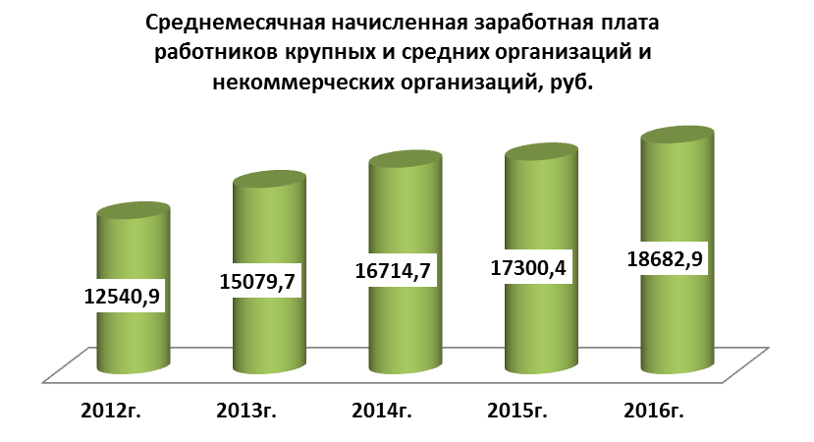
В последние годы увеличивается заработная плата работников крупных и средних предприятий и некоммерческих организаций района. Так, за отчетный год среднемесячная начисленная заработная плата составила 18682,9 руб., что на 8% больше, чем в 2015 году.
В 2017 г. прогнозируется темп роста заработной платы 109%. До 2019 года среднемесячная номинальная начисленная заработная плата должна составить 23535,1 руб.
Следует отметить, что в районе обеспечено достижение важнейших целевых значений показателей, установленных Указами Президента РФ по совершенствованию системы оплаты труда в муниципальных бюджетных учреждениях. По итогам 2016 года среднемесячная начисленная заработная плата работников образования, культуры в основном достигла установленного значения соотношения средней заработной платы работников муниципальных бюджетных учреждений и средней заработной платы в Республике Мордовия.
В рамках выполнения Указа Президента Российской Федерации от 7 мая 2012 г. № 597 «О мероприятиях по реализации государственной социальной политики» по данным Росстата показатель по заработной плате всех категорий педагогических работников в 2016 году в Темниковском муниципальном районе выполнен на 110,1% от требуемых параметров.
Среднемесячная начисленная заработная плата работников муниципальных дошкольных образовательных учреждений в 2016 г. составила 13179,3 руб, что на 670 руб. больше чем 2015 году. В 2017-2019 годах планируется повышение средней заработной платы работников детских дошкольных учреждений до 14329,4 руб.
В 2016 году увеличилась заработная плата работников в сфере образования и составила 18026,5 руб. (2014г.-16146,1 руб., 2015г.-17373,5 руб.). Повысилась и среднемесячная начисленная зарплата учителей и составила в среднем по итогам года 23103,4 руб. Динамику средней номинальной заработной платы учителей муниципальных общеобразовательных учреждений за последние пять лет наглядно отражает диаграмма.
За счет реализации мероприятий Программы поэтапного совершенствования системы оплаты труда в муниципальных учреждениях Темниковского муниципального района Республики Мордовия на 2013-2018 годы среднемесячная начисленная заработная плата работников муниципальных общеобразовательных учреждений должна составить в 2019г. 19599,6 руб., учителей 26525,1 руб.
В сфере культуры также отмечается достижение важнейших целевых значений показателей. Среднемесячная номинальная начисленная заработная плата работников муниципальных учреждений культуры и искусства в 2016 году составила 12988,6 руб. На прогнозируемый период 2017- 2019 гг. планируется увеличение заработной платы работников муниципальных учреждений культуры и искусства до 26255 руб.
Поэтапное повышение заработной платы работников муниципальных учреждений планируется до 2019 года, чтобы достичь установленного значения соотношения средней заработной платы работников бюджетных учреждений со средней заработной платой по Республике Мордовия.

Дошкольное образование

Особое значение в районе уделяется дошкольному образованию детей. Доступность и стабильно высокое качество дошкольной услуги позволит сформировать у детей равные стартовые возможности при поступлении в начальную школу.
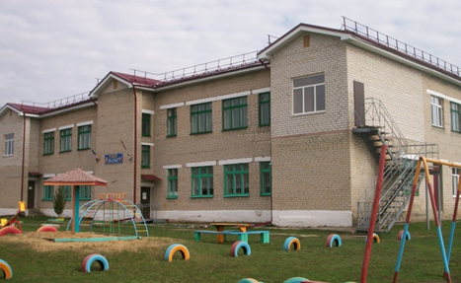
На территории Темниковского муниципального района функционируют 5 дошкольных образовательных учреждений. Это два ДОУ в г. Темников и детские сады в с. Пурдошки, с. Аксёл, с. Андреевка. Все учреждения находятся в муниципальной собственности Темниковского муниципального района. Кадровый состав во всех детских садах укомплектован полностью. Материально-техническая база - удовлетворительная. Во всех детских дошкольных учреждениях района установлено видеонаблюдение. В 2016 году проведен косметический ремонт групповых комнат, коридоров. В Андреевском детском саде «Родничок» заменили отопительную систему (172,5 тыс. руб.). В 2017 году планируется реконструкция кровли крыши в этом учреждении.
На 1 января 2017 года численность детей, получающих дошкольную образовательную услугу, составляет 331.
В 2016 году в районе увеличилась доля детей в возрасте от 1 до 6 лет, получающих дошкольную образовательную услугу и услугу по их содержанию в муниципальных образовательных учреждениях в общей численности детей в возрасте от 1 до 6 лети составила 45,5%.
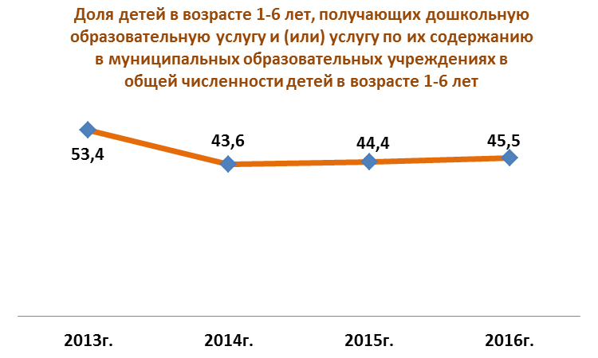
К 2019 году планируется увеличение показателя до 60,3%.
На 1 января 2017 года численность детей в возрасте 1 - 6 лет, стоящих на учете для определения в муниципальные дошкольные образовательные учреждения составляет 126 человек.
Доля детей в возрасте 1 - 6 лет, стоящих на учете для определения в муниципальные дошкольные образовательные учреждения, в общей численности детей в возрасте 1 - 6 лет составила в 2016 г. 10,5%. К 2019 году, за счет завершения реконструкции детского сада в г. Темников, планируется сократить этот показатель до 7,9%
Доля муниципальных дошкольных образовательных учреждений, здания которых находятся в аварийном состоянии или требуют капитального ремонта, в общем числе муниципальных дошкольных образовательных учреждений составила в 2016 году 20%.

Общее и дополнительное образование

В районе функционирует 16 общеобразовательных учреждений (7 средних, 5 основных, 4 начальных школ), в которых обучается 1234 учащихся (2016-2017 учебный год).
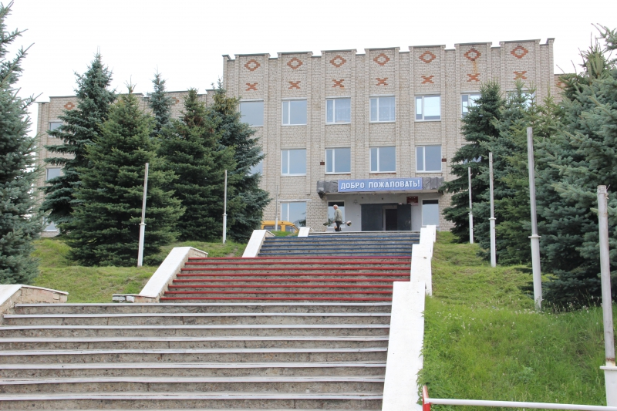
14 общеобразовательных учреждений являются малокомплектными, что составляет 87,5% от общего количества школ. Преподавательскую деятельность осуществляет высококвалифицированный состав педагогов, успешно реализующий президентскую инициативу «Наша новая школа».
Солидно на сегодняшний день выглядит учебно-материальная база. Благодаря национальному проекту «Образование», общеобразовательные заведения располагают современными учебными кабинетами физики, химии, математики, русского языка и литературы, что благоприятно влияет на профессионализм педагогов и качество обучения учащихся.
Особое внимание в районе уделяется доступности высококачественного среднего образования. Все школы вышли на уровень предпрофильной и профильной подготовки.
Пристальное внимание в 2016 году было уделено созданию современных условий для обучения. Во всех школах проведён косметический ремонт.
В 2016 году произвели ремонт спортивного зала в МБОУ «Пурдошанская СОШ» (затрачено 690 тыс. руб.). Учащиеся из малообеспеченных семей получили бесплатные учебники.
В последние годы произошла реорганизация многих малокомплектных школ и при помощи государственной поддержке, получено 16 школьных автобусов, которые осуществляют подвоз 235 детей из 18 населенных пунктов.
Средняя наполняемость классов в городе составила 20,2, а в сельской местности – 5,01 учащихся. Средняя наполняемость классов в районе – 10,9 учащихся.
Особое внимание в районе уделяется доступности высококачественного среднего образования. Требования к результатам освоения образовательных программ включают не только знания, но и умения их применять. Сегодня основной формой оценки результатов освоения выпускниками школ программ общего образования является единый государственный экзамен. Выпускники 11 классов успешно проходят ЕГЭ и получают аттестат о среднем (полном) образовании.
Доля выпускников муниципальных общеобразовательных учреждений, не получивших аттестат о среднем (полном) образовании, в общей численности выпускников муниципальных общеобразовательных учреждений, в 2016 году
составила 0%. В целях качественной подготовки выпускников к аттестации большинство из них работают с демонстрационными версиями тестов в течение всего учебного года.
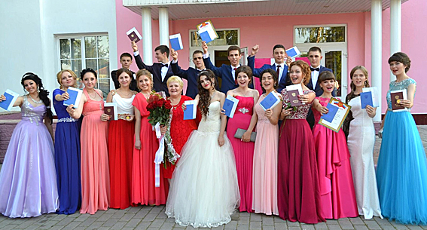
В 2016 выпускники общеобразовательных школ района (59 чел.) сдали ЕГЭ и получили аттестат о среднем (полном) образовании. Восемь учеников, или 13,6% от общей численности выпускников окончили школу с медалью «За особые успехи». В 2017-2019г.г. планируется сдача экзаменов в том же режиме.
Доля муниципальных общеобразовательных учреждений, соответствующих современным требованиям обучения, в общем количестве муниципальных общеобразовательных учреждений в 2016 году составила 75%, что на 4,5% больше чем в 2015году. Данный показатель повысился благодаря улучшению материально-технической базы образовательных учреждений.
На период до 2019 года за счет реорганизации малокомплектных школ и ремонта базовых общеобразовательных учреждений планируется увеличение показателя до 81,7%.
Все здания общеобразовательных школ находятся в муниципальной собственности района. Доля муниципальных общеобразовательных учреждений, здания которых находятся в аварийном состоянии или требуют капитального ремонта, в общем количестве муниципальных общеобразовательных учреждений составляет в отчетном году 6,25%. К 2019 году прогнозируется до 7,1%.
В школах района особое внимание уделяется вопросам здоровье сбережения детей. В учебный план всех общеобразовательных учреждений введён третий час физкультуры, проводятся спортивные субботы.
Доля детей первой и второй групп здоровья в общей численности обучающихся в муниципальных общеобразовательных учреждениях составила в 2016 году 87,3%, на 0,6% выше уровня прошлого года (2015г.-86,8%). Рост доли детей первой и второй групп здоровья в общей численности обучающихся в муниципальных общеобразовательных учреждениях района происходит за счет улучшения качества наблюдения детей этой группы. Ежегодно учащиеся школ проходят на базе ГБУЗ РМ «Темниковская ЦРБ им. А.И. Рудявского» комплексный осмотр специалистами с использованием лабораторно-инструментальных методов. На каждого ребенка с выявленной патологией разрабатывается план лечебно-оздоровительных мероприятий. В течение года детям с выявленной патологией проводятся реабилитационные мероприятия в условиях стационара центральной районной больницы, в специализированных отделениях детской республиканской клинической больницы, амбулаторных условиях, а также на базе республиканских и федеральных детских санаторий.
Все ученики образовательных учреждений района обучаются только в первую смену.
В связи с увеличением фонда оплаты труда, улучшением материально-технической базы учебных заведений, повышением тарифов на услуги ЖКХ, расходы бюджета Темниковского района на общее образование в расчете на 1 обучающегося в муниципальных общеобразовательных учреждениях составили в 2016 г. 101,9 тыс. руб., что на 6,3 тыс. руб., больше чем в 2015 году.
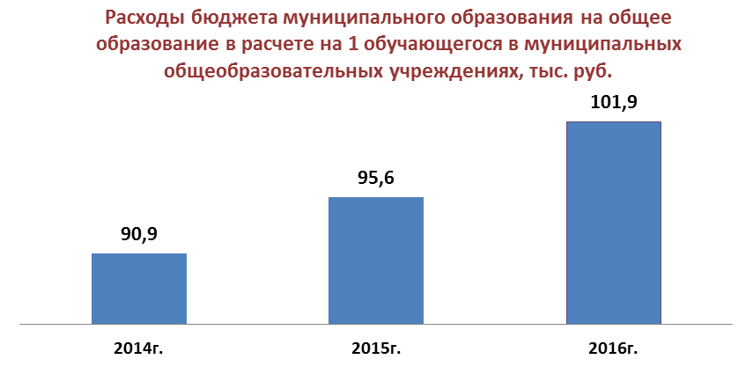
Увеличение расходов связано с дополнительным выделением средств из вышестоящего бюджета на повышение заработной платы педагогических работников, реализацию проекта модернизации региональных систем общего образования. К 2019 г. планируется снижение показателя до 97,4 тыс. руб.
В районе сохранена сеть учреждений дополнительного образования. Функционирует два учреждения дополнительного образования детей: Темниковский Центр внешкольной работы и Детско-юношеская спортивная школа.
Дополнительное образование детей и подростков увеличивает возможности познавательного выбора и выбора практической деятельности для каждого учащегося, обеспечивает разрешение социальных проблем. Кружки и секции доступны для каждого ребенка.
Доля детей в возрасте 5-18 лет, получающих услуги по дополнительному образованию в организациях различной организационно-правовой формы и формы собственности увеличилась с 64,5% до 74,5% за счет большего охвата детей дополнительным образованием. За счет внедрения современных образовательных технологий, разнообразия оказываемых услуг, открытия дополнительных кружков и секций, создания более комфортного пребывания детей в учреждениях дополнительного образования, улучшения материально-техническая база в 2019 году планируется увеличение показателя до 82%.
В целях более полного удовлетворения образовательных потребностей учащихся на перспективу в районе определены основные направления работы в сфере образования: укрепление материально-технической базы общеобразовательных учреждений; внедрение новых форм обучения и развивающих педагогических технологий; работа с одарёнными детьми; повышение квалификации педагогических работников; снижение неэффективных расходов.

Культура
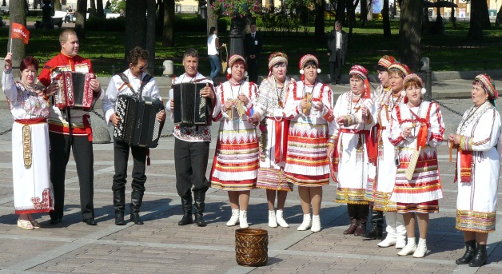
Современное понимание роли и значения культуры в решении задачи повышения качества жизни населения Темниковского муниципального района определяет необходимость сохранения и развития единого культурного пространства на всей территории Темниковского муниципального района путем создания условий для обеспечения доступа жителей района к культурным ценностям, права на свободу творчества и пользование учреждениями культуры, сохранение местных народных традиций
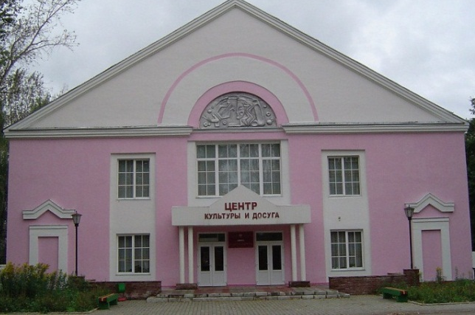
На 1 января 2017 года в районе функционируют 19 учреждений культуры со статусом юридического лица, в том числе муниципальные бюджетные учреждения культуры «Темниковский районный Центр культуры и досуга», «Темниковская центральная районная библиотека» и 18 культурно - досуговых центров сельских поселений. В Темникове функционирует детская школа искусств им. Л.И. Воинова.
Уровень фактической обеспеченности от нормативной потребности клубными учреждениями составляет 100%, библиотеками 100%.
Основными проблемами клубных учреждений района являются ветхость зданий, низкий уровень материально-технической базы.
Доля муниципальных учреждений культуры, здания которых находятся в аварийном состоянии или требуют капитального ремонта, в общем количестве муниципальных учреждений культуры составляет 16%. К 2019г. планируется значение показателя 16%.
Доля объектов культурного наследия, находящихся в муниципальной собственности и требующих консервации или реставрации, в общем количестве объектов культурного наследия, находящихся в муниципальной собственности составляет 11%. В 2017 году планируется реставрация обелиска воинам-землякам в с. Тарханы, с. Пурдошки. В 2018 году- реставрация памятника В.И. Ленину, Скульптурной композиции, установленной в честь воинов земляков, погибших в годы Великой Отечественной войны 1941-1945 г.г. в г. Темников.
В связи с ветшанием памятников культуры, к 2019 году прогнозируется значение показателя 11%.
В районе разработана и утверждена целевая программа «Развитие сферы культуры Темниковского муниципального района Республики Мордовия на 2013- 2018гг.». Мероприятия программы направлены на сохранение и развитие культурного потенциала населения, укрепление материально- технической базы учреждений культуры, повышение эффективности и качества культурно-досуговой деятельности.

Физическая культура и спорт
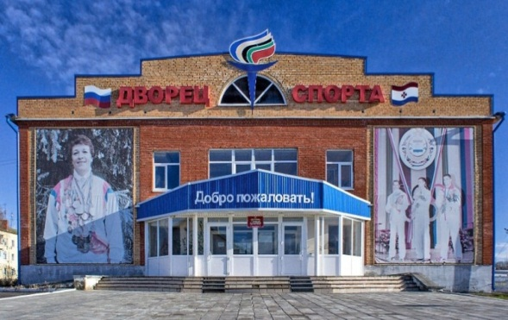
Особое место в районе отводится физическому воспитанию подрастающего поколения, массовой физической культуре.
На территории Темниковского муниципального района действуют Дворец спорта, спортзалы учебных заведений, 1 стадион, 2 хоккейных корта, спортивные игровые площадки.
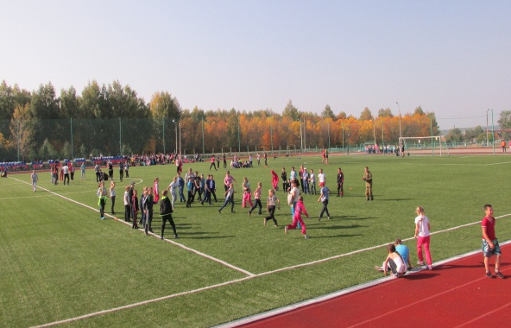
Работа по организации физической культуры и спорта ведется в соответствии с годовым календарным планом физкультурно-оздоровительных и спортивно-массовых мероприятий района и республики. Доля населения, систематически занимающегося физической культурой и спортом в районе растет из года в год. В 2016 году этот показатель составил 34,0 %,что на 2,5% больше чем в 2015г. Динамика роста идет за счет увеличения спортивно массовых мероприятий проводимых в районе и вовлечение в них как можно больше населения.
Для привлечения населения к регулярным занятиям физической культурой и спортом разработана и утверждена муниципальная программа «Развитие физической культуры и спорта в Темниковском муниципальном районе Республики Мордовия на 2016-2020 годы».
За последние годы в районе хорошо развивается национальная игра лапта. Создан и функционирует спортивный клуб «Ушаковец».
К 2019 году прогнозируется увеличение доли населения, систематически занимающегося физической культурой и спортом до 39% от общей численности населения района.
Доля обучающихся, систематически занимающихся физической культурой в 2016 г. составила 79,4%.К 2019 году планируется увеличение показателя до 88%.
Основными направлениями развития физкультуры и спорта в районе на ближайшие 3 года являются: приобщение разных возрастных групп населения к здоровому образу жизни, привлечение в район высококвалифицированных тренеров, участие спортсменов в различных межрайонных, региональных и российских соревнованиях.

Жилищное строительство и обеспечение граждан жильём
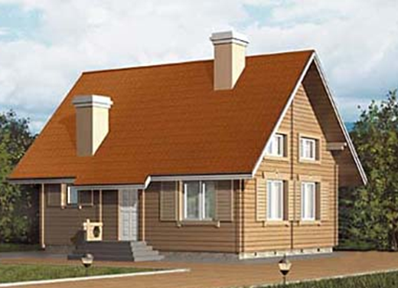
Повышение доступности жилья для населения является одной из основных задач социально-экономического развития района.
В Темниковском муниципальном районе ведется строительство жилья в основном на средства индивидуальных застройщиков. Так за последние пять лет (2012- 2016 гг.) введено в эксплуатацию более 17 000 кв. м. жилья.
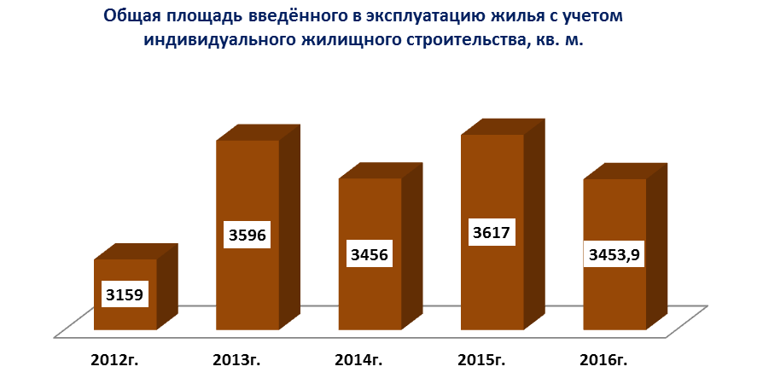
Общая площадь жилищного фонда в районе в 2016 году составила 538,3 тыс. кв. метров, а в 2015 году -536,9 тыс. кв. метров. Незначительное увеличение произошло в связи с инвентаризацией и уточнением отчетных данных поселениями района.
Площадь жилых помещений, приходящаяся в среднем на одного жителя, в 2016 году составила 37,5 кв. м. По сравнению с 2015 годом показатель увеличился на 0,9%.
За счет увеличения строительства жилья, в 2019 году прогнозируется доведение общей площади жилых помещений в среднем на 1 жителя до 38,1 кв. м.
В настоящее время острой остается проблема состояния жилищного фонда Темниковского муниципального района и его обновления. В районе высокий процент износа жилищного фонда.
В 2016 году, по Программе переселения граждан из ветхого и аварийного жилья, в д. Андреевка Андреевского сельского поселения начато строительство двух 4-х квартирных жилых дома, общей площадью 354,2 кв. м. на сумму 12 100,0 тыс. руб.
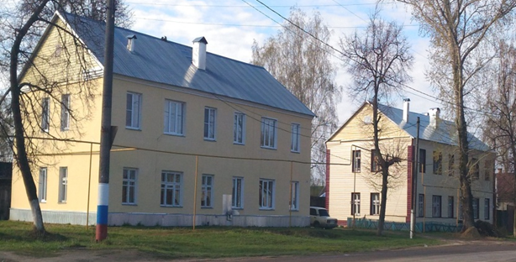
В 2016 году за счет финансовой поддержки Фонда содействия реформированию жилищно-коммунального хозяйства был проведён капитальный ремонт пяти многоквартирных домов площадью 7101,9 кв.м., на сумму 6235,613 тыс. руб.
В районе проводится определенная работа по созданию условий для развития строительства, в том числе индивидуального жилищного. Площадь земельных участков, предоставляемых для строительства, в 2016 году составила 1,8 га. В расчете на 10 тыс. человек населения в отчетном году выделено земельных участков 1,24 га, в том числе под индивидуальное строительство 1,24 га. Наибольшая площадь земельных участков представлена для строительства жилья в Темниковском городском поселении, а именно в северо-восточной части г. Темников.
В течении 5 лет с даты принятия решения о предоставлении земельного участка или подписания протокола о результатах торгов (конкурсов, аукционов) по пятнадцати объектам капитального строительства, которые расположены на земельных участках общей площадью 31200 кв.м. не было получено разрешение на ввод в эксплуатацию объектов. В 2017-2019гг. в районе продолжатся мероприятия по предоставлению земельных участков для строительства жилья, в том числе и индивидуального.

Жилищно-коммунальное хозяйство
В ведении жилищно-коммунального хозяйства района находятся жилые дома, объекты тепло- и энергоснабжения, водозаборы, водопроводные сети, очистные сооружения, баня.
Сфера жилищно-коммунального хозяйства Темниковского муниципального хозяйства представлена следующими предприятиями: МУП «Жилкомхоз», МУ «Служба заказчика», ООО Темниковский «Водоканал», ООО «Коммунальник», МУП «Темниковэлектротеплосеть», МУП «Андреевское ЖКХ».
Отпуск тепловой энергии осуществляют 44 котельные, находящиеся на балансе различных организаций. Общая установленная мощность источников, осуществляющих отпуск теплоэнергии на нужды централизованного отопления района, составляет 37,5 Гкал/ч. Центральным отоплением обеспечено 1264 квартиры общей площадью 57173,4 кв.м. В районе 17,8 км канализации, 1 очистное сооружение, производительностью 800 куб.м. в сутки, 1 общественная баня с пропускной способностью 50 чел., 1 гостиница на 31 место.
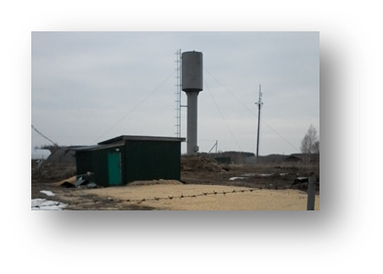
Основной производственной проблемой в сфере жилищно-коммунального хозяйства является износ системы водопровода и водоотведения. Средний износ водопроводных сетей составляет 80%, канализационных сетей - 70%. Более 33% водопроводных сетей (по протяженности) и около 13% канализационных сетей (по протяженности) изношено на 100%. А особенно в г. Темников. С 2005 по 2015 год, за счет в федеральной целевой программе «Социальное развитие села», построен новый водопровод в Булаевском, Урейском, Тархановском, Пурдошанском, Аксельском, Старогородском поселениях. По программе «Устойчивое развитие сельских территорий» началось строительство водопровода в с. Ишейки. Протяженность – 1,795 км., сметная стоимость – 3 114,6 тыс. руб. Работы планируется завершить в 2016 году. Разработана проектно-сметная документация и прошла государственную экспертизу для строительства водопровода в с. Старый Ковыляй, с. Жегалово.
Приоритетными направлениями улучшения качества жилищно-коммунальных услуг являются совершенствование технологий управления, развитие конкуренции в сфере коммунального обслуживания, привлечение дополнительного бюджетного (в т.ч. федерального) и частного финансирования.
На территории Темниковского муниципального района находятся две организации, занимающиеся содержанием и ремонтом жилого фонда. Это в г. Темникове - ООО «Коммунальник», в Андреевском сельском поселении - МУП «Андреевское ЖКХ». Управление, содержание и текущий ремонт многоквартирных домов осуществляется на договорной основе между ТСЖ и вышеперечисленными организациями.
Доля многоквартирных домов, в которых собственники помещений выбрали и реализуют один из способов управления многоквартирными домами, в общем числе многоквартирных домов, в которых собственники помещений должны выбрать способ управления данными домами составляет в районе 100%.
Доля организаций коммунального комплекса, осуществляющих производство товаров, оказание услуг по электро-, газо-, тепло- и водоснабжению, водоотведению, очистке сточных вод, а также эксплуатацию объектов для утилизации (захоронения) твердых бытовых отходов, использующих объекты коммунальной инфраструктуры на праве частной собственности, по договору аренды или концессионному соглашению с долей участия в уставном капитале Республики Мордовия и (или) муниципальных образований не более чем 25%, в общем числе организаций коммунального комплекса, составила в 2016 году 80%. Это произошло благодаря работе проводимой органами местного самоуправления и органами исполнительной власти республики по демонополизации отрасли и выполнением условий предоставления финансовой поддержки на реформирование ЖКХ республики в соответствии с Федеральным законом от 21 июля 2007 г. № 185-ФЗ «О Фонде содействия реформированию жилищно-коммунального хозяйства».
Доля многоквартирных домов, расположенных на земельных участках, в отношении которых осуществлён государственный кадастровый учет, имеет тенденцию к увеличению. Показатель увеличился с 99% в 2014 году до 100% в 2016 году.
Для улучшения жилищных условий, жители района участвуют в реализации федеральных целевых программ, получают социальную поддержку, а также используют средства ипотечного кредитования, собственные средства, заемные средства банков.
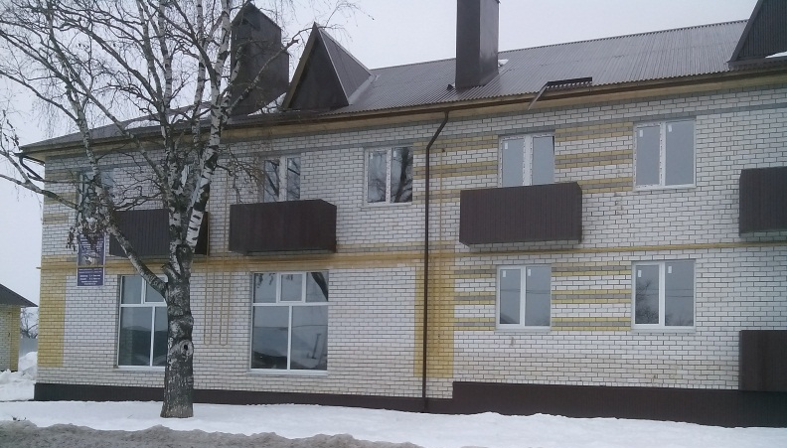
В течение 2016 года улучшили жилищные условия 25 чел. Из них в рамках реализации Федеральной Программы обеспечения Ветеранов Великой Отечественной войны и вдов жильём - 2 чел.(2015г.-4чел.), в рамках подпрограмм «Обеспечение жильём молодых семей» - 20 чел. (2015г.-19 чел.), Получили сертификат на жилье дети – сироты – 3 чел. Эта работа в 2017 году будет продолжена.
Доля населения, получившего жилые помещения и улучшившего жилищные условия в общей численности населения, состоящего на учете в качестве нуждающихся ежегодно меняется. В 2016 году этот показатель составил 11,0% (2015г.-15,0%).
В 2017-2019гг продолжится участие жителей района в реализации федеральных и республиканских Программ с целью улучшения жилищных условий. Вследствие этого, доля населения, получившего жилые помещения и улучшившего жилищные условия в общей численности населения, состоящего на учете в качестве нуждающегося в жилых помещениях к 2019 г. прогнозируется 20%.
В целях увеличения значимости показателей, на планируемый трёхлетний период основными задачами сферы жилищно-коммунального хозяйства района являются: активизация деятельности по созданию на территории муниципальных образований ТСЖ, улучшение качества жилищно-коммунального обслуживания населения, осуществление деятельности по повышению уровня сбора коммунальных платежей до 100%.

Организация муниципального управления
Основная задача органов местного самоуправления – повышение результативности действий и эффективности использования ресурсов.
Администрация района имеет сайт. Жители района имеют возможность посредством обратной связи обратиться с вопросом в орган местного самоуправления. Все сельские поселения имеют свои местные информационные издания и сайты. В районе издается и еженедельно выпускается газета «Темниковские известия».
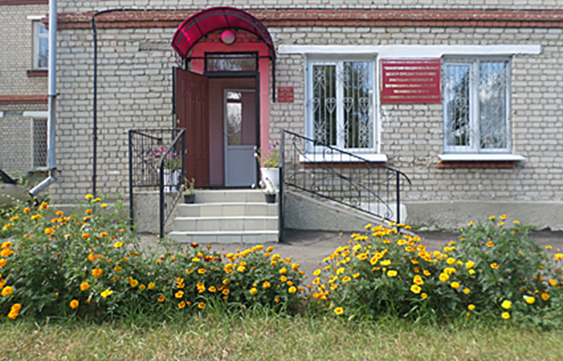
В районе функционирует муниципальное бюджетное учреждение «Многофункциональный центр предоставления государственных и муниципальных услуг Темниковского муниципального района Республики Мордовия». Создание МФЦ носит ярко выраженный социальный характер снизятся организационные, временные, финансовые затраты юридических и физических лиц. Тем самым возрастет удовлетворенность населения деятельностью органов местного самоуправления. За 2016 год работниками МФЦ предоставлено 17401 услуга. Упростилась процедуры получения физическими и юридическими лицами массовых общественно значимых государственных и муниципальных услуг за счет реализации принципа «единого окна».
Консолидированный бюджет Темниковского муниципального района по доходам с учетом дотаций, субвенций, субсидий и иных межбюджетных трансфертов из вышестоящих бюджетов исполнен в сумме 300 млн. 919 тыс. 086 руб. Собственных налоговых и неналоговых доходов поступило в местные бюджеты 57 млн. 407 тыс. 940 руб. На душу населения собрано 3910 руб. собственных доходов (2015г. -3526руб.)
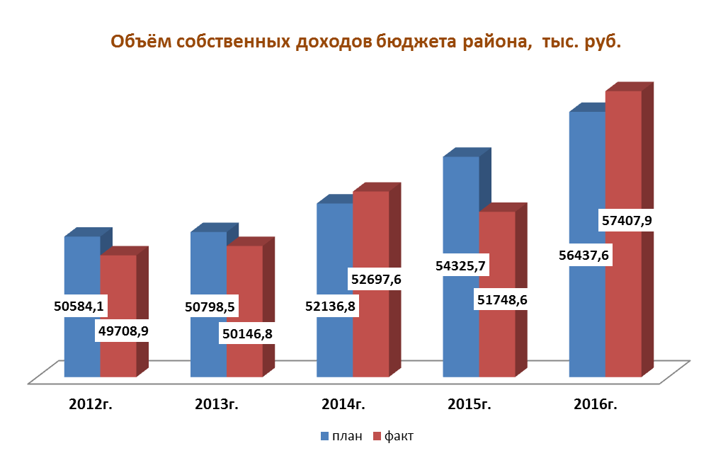
Объём собственных доходов налоговых и неналоговых доходов составил в 2016 г. 57407,9 тыс. руб.
Доля налоговых и неналоговых доходов местного бюджета (за исключением поступлений налоговых доходов по дополнительным нормативам отчислений) в общем объеме собственных доходов бюджета муниципального образования (без учета субвенций) составила 35%. За счёт реализации инвестиционных проектов, увеличения неналоговых доходов, к 2019г. планируется увеличение показателя до 41,2%.
В Темниковском муниципальном районе нет организаций муниципальной формы собственности, находящихся в стадии банкротства.
Строительства жилья, осуществляемого за счет средств бюджета муниципального района и незавершенного в установленные сроки в районе нет.
В муниципальных бюджетных учреждений просроченной кредиторская задолженность по оплате труда (включая начисления на оплату труда) отсутствует.
Расходы консолидированного бюджета района в 2016г. составили 305 млн. 453 тыс. руб.
Расходы бюджета муниципального образования на содержание работников органов местного самоуправления в расчете на одного жителя Темниковского муниципального района в 2016 году по сравнению с 2015 годом уменьшились на 6,1%, или на 175,6 руб. и составили 2694,7 рублей. К 2019 году планируется сократить расходы бюджета муниципального образования на содержание работников органов местного самоуправления в расчете на одного жителя Темниковского муниципального района до 2089,2 рубля.
В районе разработаны и утверждены схемы территориального планирования, генеральные планы поселений, а также правила землепользования и застройки.
По данным опроса населения, проведенного ГУ «Научный центр социально – экономического мониторинга Республики Мордовия», удовлетворённость населения деятельностью органов местного самоуправления в 2016 году составила 75,9%. По сравнению с 2015 г., за счет улучшения работы с обращениями граждан, показатель увеличился на 4,9 %.
В целях дальнейшего эффективного социально-экономического развития района и устранения замечаний, высказанных населением, администрацией Темниковского муниципального района разработаны и утверждены муниципальные программы, в которых предусмотрены основные мероприятия развития муниципального образования.
К 2019 г. планируется увеличить удовлетворённость населения деятельностью органов местного самоуправления показатель до 83%.
Среднегодовая численность постоянного населения района составила в 2016 году 14494 человека, что на 399 человек меньше чем в 2015 году.
Численность населения района имеет тенденцию к снижению. Основные причины уменьшения численности - естественная убыль и миграция.
В 2016 году в районе родилось 112 детей, что на 8 человек больше чем в 2015 г.
Показатель общей смертности составил 22,5 на тысячу населения. В структуре общей смертности:
1-е место занимают болезни органов кровообращения;
2-е место - болезни нервной системы;
3-е место - злокачественные новообразования.
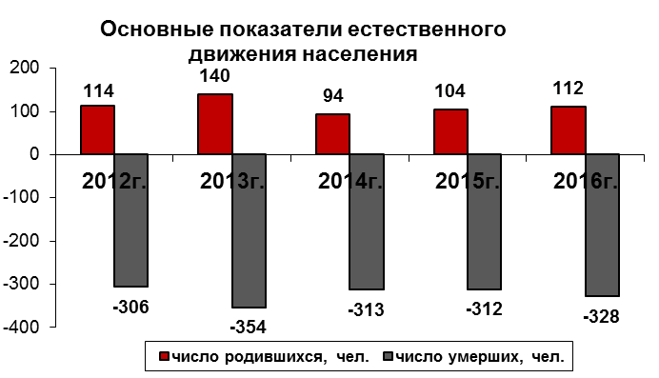
Основные показатели естественного движения населения за последние 5 лет наглядно отражает диаграмма.
К 2019 году среднегодовая численность жителей района планируется 13600 человек.
Основной задачей органов местного самоуправления на трехлетний период является формирование эффективной системы управления. А именно:
оптимизация неэффективных текущих расходов на содержание органов местного самоуправления;
повышение заработной платы работников бюджетной сферы;
повышение доступности и качества предоставляемых муниципальных услуг;
эффективная работа с обращениями граждан.

Энергосбережение и повышение энергетической эффективности
В настоящее время экономика и бюджетная сфера Темниковского муниципального района Республики Мордовия характеризируется повышенной энергоемкостью по сравнению со средними показателями Российской Федерации.
В условиях роста тарифов на энергоресурсы одной из основных угроз социально-экономическому развитию Темниковского муниципального района Республики Мордовия становится снижение конкурентоспособности предприятий, отраслей экономики муниципального образования, эффективности муниципального управления, вызванное ростом затрат на оплату топливно-энергетических и коммунальных ресурсов, опережающих темпы экономического развития.
В целях снижения затрат и повышения энергоэффективности в 2015 году в районе разработана и утверждена программа «Энергосбережение и повышение энергетической эффективности на территории Темниковского муниципального района на 2016-2019 годы», в которой предусмотрен комплекс мероприятий, направленный на энергосбережение.
Водоснабжение населения района обеспечивают 58 водонапорных башен и скважин производительностью 1 234 м^{3.,} и всего 220,8 км водопроводных сетей.
Для решения задач обеспечения каждого сельского дома питьевой водой в соответствии с нормами водопотребления необходимо выполнить еще значительный объем работ по реконструкции существующих сетей и сооружений водоснабжения, строительству новых сетей и сооружений кроме отдельных вышеуказанных поселений района.
Район хорошо газифицирован. Протяженность уличного газопровода по району составляет всего 511,79 км., в т.ч. высокого давления -195,48 км., среднего-52,89 км., низкого -263,42 км. Количество газифицированных квартир: природным газом - 6938, баллонным - 1 180 жилых помещений. Центральным отоплением обеспечено 1264 квартиры. Обеспеченность природным газом по району составляет 76%. Из 96 населённых пунктов района в 50 имеется природный газ.
Темниковский муниципальный район относится к благоприятной территории по электроснабжению. Электрические сети района находятся в ведении РЭС филиала ОАО «МРСК-Волги» -Мордовэнерго. Система энергосбережения является централизованной и подключена к электрическим сетям ОАО «Мордовэнерго» по линии 110 кВ. На территории Темниковского муниципального района имеются понижающие станции. Состояние системы энергосбережения требует реализации проектов по реконструкции и техническому перевооружению объектов коммунальной энергетики.
Коммунальный комплекс является важнейшей инфраструктурной отраслью муниципального образования, определяющей показатели и условия энергообеспечения его экономики, социальной сферы и населения.
В современных условиях возникла объективная необходимость более рационального использования энергетических ресурсов путём повсеместного внедрения энергоэффективных технологий, учета фактически потребляемых тепловой энергии, холодной воды, газа, электроэнергии.
Удельная величина потребления электрической энергии в многоквартирных домах, кВт. ч на одного проживающего в 2016 году составила 525 кВт.ч, что на 0,2% ниже уровня 2015 года. Снижение показателя произошло из-за уменьшения потребления электрической энергии в многоквартирных домах (2015г.-1786822 кВТ.ч., 2016г.- 1754025 кВТ.ч.). На планируемый период 2017-2019г.г. прогнозируется снижение показателя на 3%, вследствие применения энергосберегающих технологий.
Потребление тепловой энергии в Гкал на 1 кв. м. общей площади в 2016 году составило 0,21 Гкал. Общий объем потребления тепловой энергии в многоквартирных домах составил 12092,49 Гкал. Отапливалось всего 58873 кв. м. Площадь многоквартирных домов с каждым годом уменьшается, вследствие того, что многие квартиры устанавливают индивидуальные котлы отопления, следовательно, общий объем потребления тепловой энергии уменьшается.
Горячая вода потребляется только в Андреевском сельском поселении Темниковского муниципального района. Из-за аварийного состояния оборудования не утвержден тариф, поэтому потребление горячей воды в 2016 году в многоквартирных домах составило 0 куб. метров.
Расход холодной воды в многоквартирных домах в 2016 году составил 33,44 куб. м. на 1 проживающего. Показатель уменьшился на 3%. Это произошло вследствие того, что уменьшилась численность населения и установлены приборы учета в многоквартирных домах. На планируемый период до 2018 года прогнозируется снижение потребления холодной воды на одного проживающего до 30,49 куб. метров.
Потребление природного газа в расчете на одного проживающего в 2016 году составило 315,6 куб. метров, что на 1,4 куб. метра меньше, чем в 2015 году. Показатель уменьшился в связи с понижением объёма потребления природного газа в многоквартирных домах в 2016 году и составил 1047188,76 куб. метра (2015 г.- 1054419,6 куб.м.). На прогнозируемый период 2017-2019 г.г. планируется снижение данного показателя до 288,1 куб.м.
Удельная величина потребления энергетических ресурсов муниципальными бюджетными учреждениями выглядит следующим образом:
Потребление электроэнергии муниципальными бюджетными учреждениями в 2016 году составило 420036,12 кВт.ч., что в расчете на одного человека – 28,98 кВт.ч, в 2015 г. - 444704,98 кВт.ч. В связи с уменьшением потребления электрической энергии бюджетными учреждениями, уменьшилось потребление в расчете на одного человека на 0,88 квт.час. В 2017-2019 гг. планируется также снижение показателя на 3%.
Объем потребления тепловой энергии муниципальными бюджетными учреждениями в 2016 году составил 3288,9 Гкал. Общая площадь бюджетных учреждений составляет 29899,9 кв. м. Удельная величина потребления тепловой энергии в расчете на 1 кв. метр общей площади составила в 2016 году 0,11 Гкал на 1кв. м. Показатель в сравнении с 2015 годом не изменился. До 2019 года планируется значение показателя 0,10 Гкал на 1кв. м. общей площади.
Потребление холодной воды муниципальными бюджетными учреждениями за 2016г. составило 9566,04 куб. м. (2015г.- 10127,24 куб. м.). Удельная величина потребления холодной воды на 1 человека населения в 2016 году составила 0,66 куб. м. В 2019 году прогнозируется снижение показателя до 0,61 куб. м. на 1 человека населения.
Удельная величина потребления природного газа муниципальными бюджетными учреждениями в 2016 году составила 692813,20 куб. м. (2015г. 715364 куб. м.). В расчете на 1 человека населения – 47,8 куб. м. В 2019 году планируется снижение показателя до 44,6 куб. м. на 1 человека населения.
В рамках реализация программы «Энергосбережение и повышение энергетической эффективности на территории Темниковского муниципального района на 2016-2019 годы» будут продолжены основные мероприятия по энергосбережению и повышению энергетической эффективности.
Реализация указанных мероприятий позволит сократить удельную величину потребления энергетических ресурсов муниципальными бюджетными учреждениями.

Подпись ______________(С.Н. Кизим)

Дата 24 апреля 2017г

